**SERVICIO NACIONAL DE ADIESTRAMIENTO EN TRABAJO INDUSTRIAL**

**DIRECCIÓN ZONAL LIMA CALLAO**

**Proyecto de Innovación y/o Mejora**

**Nivel Profesional Técnico**

**ESCUELA / CFP: ETI / Ventanilla**

**Carrera: Desarrollo de software**

**“MEJORA DE CALIDAD DE LAS FUNCIONALIDADES IMPLEMENTANDO UNA NUEVA INTERFAZ GRÁFICA A TRAVÉS DE *SYSTEM DESIGN* PARA LA I.E.P. SOPHIANO COLLEGE S.R.L.”**

**Autor :** - Arias Saavedra, Marcelo André.

- Gutierrez Tarazona, Vlady Fabrizio.

- Saavedra Sánchez, Elio David.

**Asesor :** Ing.Guillermo Rosel Pacora.

Lima, Perú

**2021**

**DEDICATORIA**

Quiero dedicar este trabajo a todos los que están presente y me acompañan en este largo viaje, el cual recién empieza. Su motivación continua me sigue dando fuerzas parar seguir adelante.

Contenido

CAPÍTULO I 11

1. GENERALIDADES DE LA EMPRESA 11

1.1 Razón Social 11

1.2 Misión, Visión, Objetivos, Valores De La Empresa. 12

1.2.1 Misión. 12

1.2.2 Visión. 12

1.2.3 Objetivo. 12

1.2.4 Valores de la empresa 12

1.3 Servicios, mercado, cliente 12

1.3.1 Servicios. 12

1.3.2 Mercado 13

1.3.3 Clientes 13

1.4 Estructura de la Organización 14

1.5 Otra información relevante 15

CAPÍTULO II 16

2. PLAN DEL PROYECTO DE INNOVACIÓN Y/O MEJORA 16

2.1 Identificación del problema técnico en la empresa 16

2.2 Objetivos del Proyecto de Innovación y/o Mejora 20

2.2.1 Objetivo General 20

2.2.2 Objetivo Específico 20

2.3 Antecedentes del Proyecto de Innovación y/o Mejora 20

2.4 Justificación del Proyecto de Innovación y/o Mejora 20

2.5 Marco Teórico y Conceptual 21

2.5.1 Fundamento teórico del Proyecto de Innovación y Mejora 22

2.5.2 Conceptos y términos utilizados 25

CAPÍTULO III 42

3. ANÁLISIS DE LA SITUACIÓN ACTUAL 42

3.1 Mapa del flujo de valor actual y/o diagrama de proceso actual (DAP) 42

3.2 Los efectos del problema en el área de trabajo o en los resultados de la empresa 43

3.2.1 Efectos en el tiempo 43

3.2.2 Efectos de entrega 43

3.2.3 Efectos de calidad 43

3.3 Análisis de las causas raíces que generan el problema 44

CAPITULO IV 47

4. PROPUESTA TÉCNICA DE LA MEJORA. 47

4.1 Plan de acción de la Mejora propuesta 47

4.2 Consideraciones técnicas, operativas y ambientales para la implementación de la mejora. 48

4.2.1 Consideraciones Técnicas: 48

4.2.2 Consideraciones Operativas: 48

4.2.3 Consideraciones Ambientales 48

4.3 Recursos técnicos para implementar la mejora propuesta 49

4.4 Mapa de flujo de valor de la situación mejorada o diagrama de proceso mejorado 51

Conclusión: 51

Con el DAP mejorado, podemos plantear una diferencia de tiempos en la ejecución de actividades que tenían con el sistema, en comparación al nuevo y mejorado sistema E-Lerning. 51

4.5 Cronograma De Ejecución De La Mejora 52

CAPÍTULO V 53

5. COSTOS DE IMPLEMENTACIÓN DE LA MEJORA 53

5.1 Costo de Materiales 53

5.2 Costo de Mano de Obra 53

5.3 Costo de máquinas, herramientas y equipos 54

5.4 Otros costos de implementación de la mejora 54

5.5 Costo total de la implementación de la mejora 54

Capítulo VI 55

6. EVALUACIÓN TÉCNICA Y ECONÓMICA DE LA MEJORA 55

6.1 Beneficio técnico y/o económico esperado de la Mejora 55

6.2 Relación beneficio/costo 56

CAPITULO VII 59

7. CONCLUSIONES RESPECTO A LOS OBJETIVOS DEL PROYECTO DE INNOVACIÓN Y/O MEJORA. 59

CAPITULO VIII 60

8. RECOMENDACIONES PARA LA EMPRESA RESPECTO DEL PROYECTO DE INNOVACIÓN Y MEJORA 60

8.1 Recomendaciones para el ambiente de trabajo 60

8.2 Recomendaciones para la plataforma 60

ANEXO DEL PROYECTO 61

9. ANEXOS 61

9.1 Encuesta de identificación del problema. 61

9.2 Encuesta de identificación de las causas que generan el problema. 61

9.3 Análisis y cálculo de Costos De Los Materiales. 62

9.3.1 Materiales de Fase de Estudio. 62

9.3.2 Materiales de Fase de Implementación. 62

9.3.3 Materiales de Fase de Capacitación. 63

9.4 Análisis y cálculo de Costos De Mano De Obra. 63

9.4.1 Fase de Estudio – Mano de Obra 63

9.4.2 Fase de Implementación – Mano de Obra 64

9.4.3 Fase de Capacitación – Mano de Obra 64

9.4.4 Fase de Seguimiento – Mano de Obra 65

9.5 Análisis y cálculo de Costos de uso de Máquina. 66

REFERENCIAS BIBLIOGRAFICAS 67

**Índice de Ilustraciones**

Ilustración 1: Ubicación geográfica de Colegio 11

Ilustración 2: Logo de I.E.P Sophiano College 13

Ilustración 3: Estructura de la Organización (Organigrama) 14

Ilustración 4: Portada de la I.E.P. Sophiano College 15

Ilustración 5: Diagrama de Pareto (Problema) 19

Ilustración 6: StarUML 22

Ilustración 7: Visual Studio Code 22

Ilustración 8: NodeJs 23

Ilustración 9: GraphQL 23

Ilustración 10: ReactJs 24

Ilustración 11: MongoDB Atlas 24

Ilustración 12: GitHub 25

Ilustración 13: Lenguaje de Programación 26

Ilustración 14: Frameworks 27

Ilustración 15: Desarrollo BackEnd 28

Ilustración 16: Desarrollo de FrontEnd 29

Ilustración 17 Entorno de Desarrollo Integrado (IDE) 29

Ilustración 18: Base de Datos 30

Ilustración 19: Cloud Computing 31

Ilustración 20: UML (Unified Modeling Language) 32

Ilustración 21: Código Spaghetti 32

Ilustración 22: Linting - Detección de errores 33

Ilustración 23: Herramienta ESLint 34

Ilustración 24: Sistema de Diseño 35

Ilustración 25: GIT 35

Ilustración 26: Sistema Gestor de Base de Datos 36

Ilustración 27: Interfaz Gráfica de Usuario 37

Ilustración 28: User Experience 37

Ilustración 29: Node Package Manager 38

Ilustración 30: Metodología 5S 40

Ilustración 31: Normas ISO 41

*Ilustración 32: Diagrama de Ishikawa* 44

Ilustración 33: Diagrama de Pareto (Causas) 46

Ilustración 34: Diagrama de Gantt 52

Ilustración 35: Encuesta identificación del problema 61

Ilustración 36: Encuesta identificación de las causas del problema 61

**Índice de Tablas**

Tabla 1: índice de Calificación - Problemas 18

Tabla 2: Lluvia de Ideas - Problemas 18

Tabla 3: Diagrama de Pareto - Problemas 19

Tabla 4: Diagrama de Proceso Actual (DAP Actual) 43

Tabla 5: Calificación II (Causas) 46

*Tabla 6: Calificación de las causas* 46

Tabla 7: Frecuencia principales de causas raíces 47

Tabla 8: Plan de acción de la mejora 48

Tabla 9: Recursos Humanos 50

Tabla 10: Recursos Materiales 50

Tabla 11: Recursos herramientas 51

Tabla 12: Recursos de Software 51

Tabla 13: Diagrama de Proceso Mejorado (DAP Mejorado) 52

Tabla 14: Costos de Materiales 54

Tabla 15: Costo de Mano de Obra 54

Tabla 16: Costo de máquinas, herramientas y equipos 55

Tabla 17: Otros costos de implementación de la mejora 55

Tabla 18: Costo total de la implementación de la mejora 55

Tabla 19: Comparación de DAP 56

Tabla 20: Optimización de tiempo en el procedimiento de trabajo 56

*Tabla 21: Conversión de minutos u horas* 57

Tabla 22: Relación beneficio/costo 57

Tabla 23: Optimización de responsables 58

Tabla 24: Relación Beneficio/Costo 58

Tabla 25: Tiempo de recuperación del Costo 59

Tabla 26: Costo de Materiales Fase de Estudio 63

Tabla 27: Costo de Materiales Fase de Implementación 63

Tabla 28: Costo de Materiales Fase de Capacitación 64

Tabla 29: Costo de Mano de Obra - Fase de Estudio 64

Tabla 30: Costo de Mano de Obra - Fase de Implementación 65

Tabla 31: Costo de Mano de Obra - Fase de Capacitación 65

Tabla 32: Costo de Mano de Obra - Fase de Seguimiento 66

Tabla 33: Costos de uso de Máquina 67

**RESUMEN EJECUTIVO**

**PROBLEMA:**

**OBJETIVO:**

**ANTECEDENTES:**

**ANÁLISIS DE MEJORA:**

**PLAN PROPUESTO:**

**RESULTADO ECONÓMICO DE LA EJECUCIÓN DEL PROYECTO:**

El costo total del proyecto fue de: S/ 1251.22.

# CAPÍTULO I

## GENERALIDADES DE LA EMPRESA

El centro educativo es un lugar orientador, de guía, cómodo y seguro que prepara a los estudiantes para enfrentarse a los desafíos futuros. La Institución asume con responsabilidad el compromiso de formar estudiantes

con ética, genialidad y, por ende, exitosos.

### Razón Social

Ilustración 1: Ubicación geográfica de Colegio

*Ilustración N° 1 Ubicación geográfica de Colegio*

|  |  |  |
| --- | --- | --- |
| Razón Social | : | I.E.P. SOPHIANO COLLEGE S.R.L. |
| RUC | **:** | 20600023340 |
| Actividad | **:** | Enseñanza preescolar, primaria y secundaria de formación general |
| Dirección legal | **:** | Cal.11 Mza. C4 Lote. 1 P.J. La Bandera |
| Distrito | **:** | Ventanilla |
| Provincia | **:** | Callao |
| Departamento | **:** | Lima, Perú |

Fuente: Google Maps

Elaboración: Propia

### Misión, Visión, Objetivos, Valores De La Empresa.

#### Misión.

Brindar un servicio a la comunidad en el desarrollo educativo, religioso, moral, patriótico, familiar, formando seres humanos que interactúen eficientemente en una sociedad competitiva.

#### Visión.

Ser una institución educativa reconocida socialmente por su calidad académica y educativa, por su orientación a resultados, por su innovación constante, por la apuesta decidida por los valores que formamos a los estudiantes y su incorporación a la sociedad.

#### Objetivo.

Nuestro objetivo es proporcionar una educación de calidad hacía todos los estudiantes mediante los medios necesarios, en la cual hacemos uso de diversas estrategias, bases, planes y organizaciones para llegar cumplir todas las metas que nos planteamos como institución educativa.

#### Valores de la empresa

* **Honestidad,** siempre nos dirigimos a todos los integrantes de la institución con la verdad.
* **Trabajo,** todos los que conforman la institución educativa están en constantes actividades para brindar una educación de calidad.
* **Puntualidad,** respetamos los horarios de trabajo que planteamos a los alumnos y todos los profesores.
* **Responsabilidad**, nos comprometemos, como Institución Educativa, a brindarle un aprendizaje de calidad a nuestros estudiantes.

### Servicios, mercado, cliente

#### Servicios.

Brindamos un servicio estudiantil en base a los siguientes puntos:

* + **Clases presenciales y virtuales:**

Los jóvenes tienen la oportunidad de tener en igualdad de condiciones sus clases presenciales y virtuales, ya que nuestros profesores están especializados en ambos ámbitos.

* + **Talleres:**

Contamos con una diversidad de talleres, el cual los jóvenes pueden ir desarrollándose en varias áreas, tales como: arte, robótica, oratoria, cocina, etc.

* + **Centro de Orientación Estudiantil:**

La Institución Educativa cuenta con profesionales capacitados para poder guiar y apoyar a los jóvenes que necesitan algún apoyo, ya sea en el ámbito estudiantil o en su vida personal.

#### Mercado

Mercado local.

#### Clientes

Los clientes son todos los jóvenes mayores de 3 años hasta los 17, que estén inscritos dentro de la institución educativa.

Ilustración 2: Logo de I.E.P Sophiano College

### Estructura de la Organización

Ilustración 3: Estructura de la Organización (Organigrama)

Fuente: I.E.P. SOPHIANO COLLEGE S.R.L.

Elaboración: Propia

### Otra información relevante

* Somos un centro educativo que cuenta con los mejores medios de calidad educativo para brindarle al estudiante.
* Contamos con una única institución educativa.
* Brindar talleres de desarrollo personal y actividades extracurriculares.

Ilustración 4: Portada de la I.E.P. Sophiano College

# CAPÍTULO II

## PLAN DEL PROYECTO DE INNOVACIÓN Y/O MEJORA

### Identificación del problema técnico en la empresa

**Tema**: Implementación de una interfaz gráfica mejorada para la institución educativa Sophiano College S.R.L.

**Situación Actual:**

La Institución Educativa Privada SOPHIANO COLLEGE S.R.L. cuenta con una plataforma virtual, la cual sirve para la interacción estudiantil que tienen alumno y profesor para la realización de actividades en el sector educativo.

Mediante avisos de los usuarios que usan el sistema, se encontraron deficiencias en la interfaz (páginas, botones, formularios, etc.), lo que origina que los usuarios (alumno y profesor) se confundan con los elementos principales de la página, tales como: cursos, tareas, asignaciones y/o perfil.

Uno de los efectos que causan este problema es que, debido al diseño del sistema, los estudiantes se sienten desmotivados a seguir asistiendo a las clases dentro de la plataforma. Además, esto lo que hace es provocar que existan problemas en la entrega de asignaciones.

**Lluvia de ideas:**

* Complejidad en las características del sistema.
* Arquitectura ineficiente del sistema para soportar el tráfico masivo de los estudiantes.
* Falta de comunicación entre los profesores y alumnos.
* Deficiente gestión de los maestros con los documentos.
* Plataforma Virtual muy pesado para los equipos de los alumnos.
* Vulnerabilidad de seguridad en el servidor.
* Ineficiente control de toma de asistencia.
* Mala organización en la entrega de tareas.
* Dificultad de navegación en dispositivos, como: teléfonos móviles, tablets o laptops.

Ver Anexo 1: Lluvia de ideas

**Matriz de Priorización**

Tabla 1: índice de Calificación - Problemas

|  |  |
| --- | --- |
| CALIFICACIÓN | |
| **POCO RELEVANTE** | **1** |
| **RELEVANTE** | **5** |
| **MUY RELEVANTE** | **10** |

En la siguiente tabla, se muestra los resultados que se recolectaron en base a la encuesta realizada:

Tabla 2: Lluvia de Ideas - Problemas

|  |  |
| --- | --- |
| Leyenda | Descripción |
| P | Persona |
| T | Total |

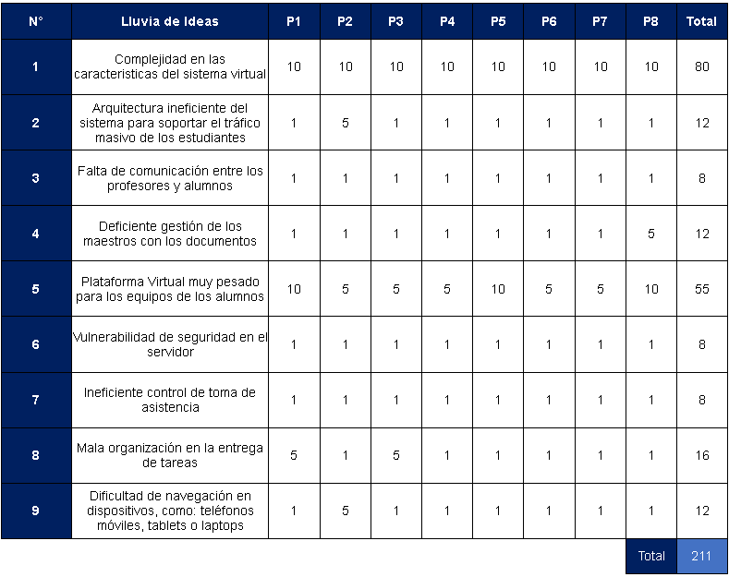

Tabla 3: Diagrama de Pareto - Problemas

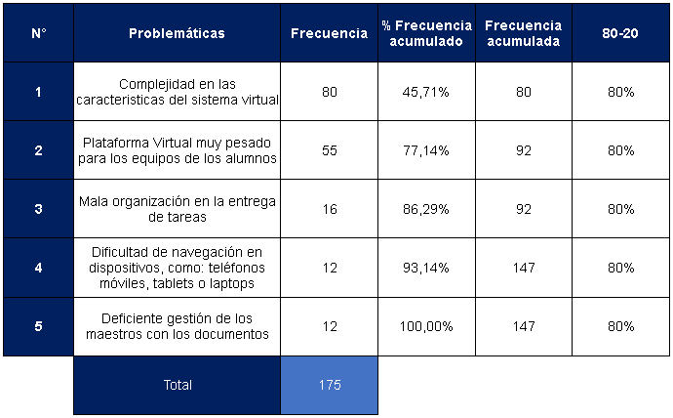

**Interpretación:** Obteniendo lo datos de la tabla de la lluvia de ideas, sustrajimos las problemáticas principales para luego así crear una nueva tabla, en la que muestra la frecuencia total de cada problema, para luego mostrarlo en el diagrama de Pareto.

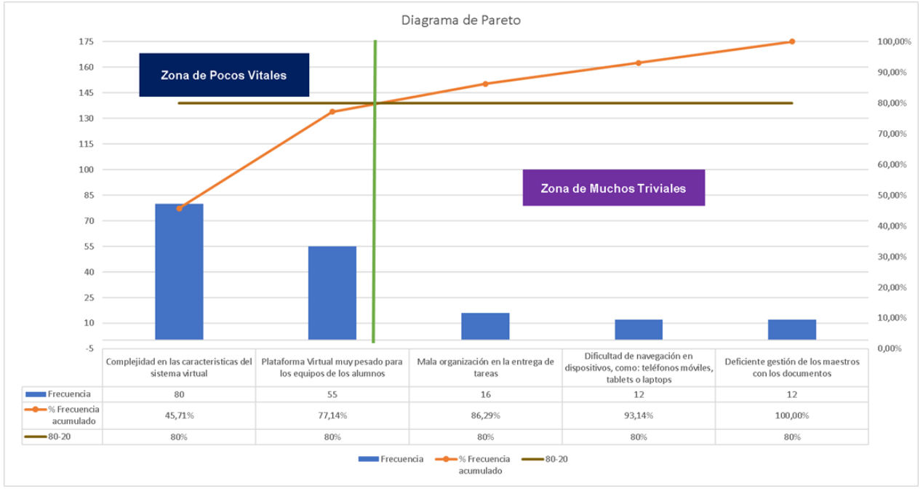

Ilustración 5: Diagrama de Pareto (Problema)

**Conclusión:**

El principal problema que se identificó fue “Complejidad en las características del sistema virtual”.

### Objetivos del Proyecto de Innovación y/o Mejora

#### Objetivo General

Mejorar la calidad en las funcionalidades de la Plataforma Virtual implementando una interfaz gráfica a través de “*System Design* **“.**

#### Objetivo Específico

* Implementar un estilo de programación escalable, que sea compatible con nuevos cambios en las características.
* Introducir la técnica de código limpio en el desarrollo de la interfaz gráfica, en base del libro: “Código limpio” (Clean Code).
* Inspeccionar y revisar el código con herramientas *Linting.*

### Antecedentes del Proyecto de Innovación y/o Mejora

Actualmente, existe un sistema de aprendizaje con problemas de rendimiento y complejidad en la I.E.P SOPHIANO COLLEGE S.R.L que hace que el rendimiento estudiantil del estudiante baje y no pueda realizar sus tareas diarias y problemas para el profesor a la hora de revisar estas tareas enviadas por el alumno.

### Justificación del Proyecto de Innovación y/o Mejora

El principal objetivo del proyecto es el mejoramiento de la interfaz gráfica del alumno y profesor del sistema de la I.E.P SOPHIANO COLLEGE S.R.L que se encuentra actualmente operando, que permite la realización de tareas y clases virtuales del alumno y profesor.

### Marco Teórico y Conceptual

**MARCO TEÓRICO**

**Problema**

**Hipótesis**

**Objetivo**

**Área de estudio**

**Unidades de estudio**

**Metodología**

Complejidad en las características del sistema.

Reducir la complejidad de las características en la interfaz gráfica.

Mejorar la experiencia de los usuarios en la plataforma.

Plataforma de E-learning.

Unidades de Desarrollo de Sistemas.

Investigación Descriptiva.

Plataforma para el envío y revisión de tareas.

**Tema**

#### Fundamento teórico del Proyecto de Innovación y Mejora

###### StarUML

StarUML es un modelador de software sofisticado destinado a respaldar el modelado ágil y conciso.



Ilustración 6: StarUML

[StarUML.info](https://docs.staruml.io/)

###### Visual Studio Code

Visual Studio Code es un editor de código fuente ligero pero potente que se ejecuta en su escritorio y está disponible para Windows, macOS y Linux. Viene con soporte integrado para JavaScript, TypeScript y Node.js y tiene un rico ecosistema de extensiones para otros lenguajes (como C ++, C #, Java, Python, PHP, Go) y tiempos de ejecución (como .NET y Unity).



Ilustración 7: Visual Studio Code

[VisualStucioCode.info](https://docs.microsoft.com/es-es/powerapps/maker/portals/vs-code-extension)

###### Entorno de ejecución NODEJS

NodeJS, es un entorno en tiempo de ejecución multiplataforma para la capa del servidor (en el lado del servidor) basado en JavaScript. NodeJS es un entorno controlado por eventos diseñado para crear aplicaciones escalables, permitiéndote establecer y gestionar múltiples conexiones al mismo tiempo.

.

Ilustración 8: NodeJs

[NodeJs.info](https://www.itdo.com/blog/que-es-node-js-y-para-que-sirve/)

###### GraphQL

GraphQL es un lenguaje de consulta para API y un tiempo de ejecución para completar esas consultas con sus datos existentes. GraphQL proporciona una descripción completa y comprensible de los datos en su API, les da a los clientes el poder de pedir exactamente lo que necesitan y nada más, facilita la evolución de las API con el tiempo y habilita poderosas herramientas para desarrolladores.



Ilustración 9: GraphQL

[GraphQL.info](https://ichi.pro/es/implementaciones-de-graphql-simplificadas-para-consultas-y-mutaciones-en-flutter-171309567682450)

###### REACTJS

React hace que sea sencillo crear interfaces de usuario interactivas. Diseñe vistas simples para cada estado en su aplicación, y React actualizará y renderizará de manera eficiente los componentes correctos cuando cambien sus datos.

Las vistas declarativas hacen que su código sea más predecible y más fácil de depurar.



Ilustración 10: ReactJs

[ReactJs.info](https://ciberninjas.com/react/)

###### MongoDB Atlas

MongoDB Atlas es una base de datos en la nube completamente administrada desarrollada por las mismas personas que construyen MongoDB. Atlas maneja toda la complejidad de implementar, administrar y reparar sus implementaciones en el proveedor de servicios en la nube de su elección (AWS, Azure y GCP).

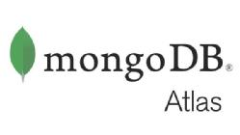

Ilustración 11: MongoDB Atlas

[MongoDB.info](https://wikipedikia.org/es/how-do-i-know-if-mongodb-is-running/)

###### GitHub

GitHub es un portal creado para alojar el código de las aplicaciones de cualquier desarrollador, y que fue comprada por Microsoft en junio del 2018. La plataforma está creada para que los desarrolladores suban el código de sus aplicaciones y herramientas, y que como usuario no sólo puedas descargarte la aplicación, sino también entrar a su perfil para leer sobre ella o colaborar con su desarrollo.

Como su nombre indica, la web utiliza el sistema de control de versiones Git diseñado por Linus Torvalds. Un sistema de gestión de versiones es ese con el que los desarrolladores pueden administrar su proyecto, ordenando el código de cada una de las nuevas versiones que sacan de sus aplicaciones para evitar confusiones. Así, al tener copias de cada una de las versiones de su aplicación, no se perderán los estados anteriores cuando se va a actualizar.

Así pues, Git es uno de estos sistemas de control, que permite comparar el código de un archivo para ver las diferencias entre las versiones, restaurar versiones antiguas si algo sale mal, y fusionar los cambios de distintas versiones. También permite trabajar con distintas ramas de un proyecto, como la de desarrollo para meter nuevas funciones al programa o la de producción para depurar los bugs.

Ilustración 12: GitHub

[GitHub.info](https://www.xataka.com/basics/que-github-que-que-le-ofrece-a-desarrolladores)

#### Conceptos y términos utilizados

###### Lenguaje de Programación

Un lenguaje de programación es un lenguaje formal (o artificial, es decir, un lenguaje con reglas gramaticales bien definidas) que le proporciona a una persona, en este caso el programador, la capacidad de escribir (o programar) una serie de instrucciones o secuencias de órdenes en forma de algoritmos con el fin de controlar el comportamiento físico o lógico de un sistema informático, de manera que se puedan obtener diversas clases de datos o ejecutar determinadas tareas. A todo este conjunto de órdenes escritas mediante un lenguaje de programación se le denomina programa informático.

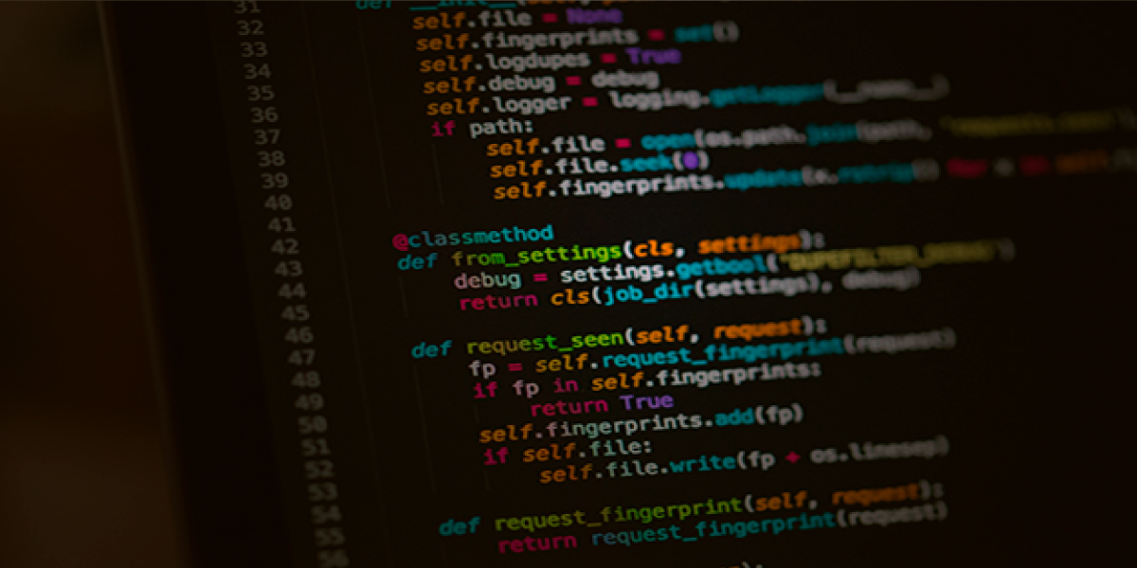

Ilustración 13: Lenguaje de Programación

###### Framework

Un entorno de trabajo (del inglés framework), o marco de trabajo2 es un conjunto estandarizado de conceptos, prácticas y criterios para enfocar un tipo de problemática particular que sirve como referencia, para enfrentar y resolver nuevos problemas de índole similar.

En el desarrollo de software, un entorno de trabajo es una estructura conceptual y tecnológica de asistencia definida, normalmente, con artefactos o módulos concretos de software, que puede servir de base para la organización y desarrollo de software. Típicamente, puede incluir soporte de programas, bibliotecas, y un lenguaje interpretado, entre otras herramientas, para así ayudar a desarrollar y unir los diferentes componentes de un proyecto.

Representa una arquitectura de software que modela las relaciones generales de las entidades del dominio, y provee una estructura y una especial metodología de trabajo, la cual extiende o utiliza las aplicaciones del dominio.

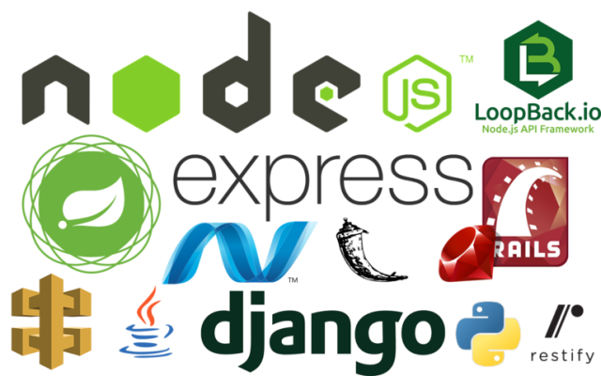

Ilustración 14: Frameworks

###### Backend

Como hemos dicho antes, FrontEnd es todo con lo que el usuario se encuentra directamente en la web o aplicación, entonces cuando hablamos de “BackEnd” nos referimos al interior de las aplicaciones que viven en el servidor y al que a menudo se le denomina “el lado del servidor”.

El BackEnd del sitio web consiste en un servidor, una aplicación y una base de datos. Se toman los datos, se procesa la información y se envía al usuario. Los desarrolladores de FrontEnd y BackEnd suelen trabajar juntos para que todo funcione correctamente.

Un desarrollador BackEnd debe tener amplios conocimientos de los siguientes lenguajes: frameworks y los tipos de base de datos. No siendo necesario conocer todos los lenguajes, pero sí entender y saber trabajar con algunos de ellos.

ASP.NET, PHP, Python, Ruby, Node.js, Java.

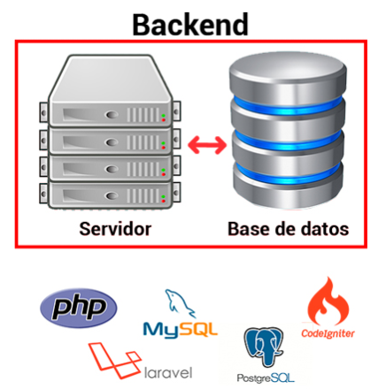

Ilustración 15: Desarrollo BackEnd

###### FrontEnd

FrontEnd es la parte de una aplicación que interactúa con los usuarios, es conocida como el lado del cliente. Básicamente es todo lo que vemos en la pantalla cuando accedemos a un sitio web o aplicación: tipos de letra, colores, adaptación para distintas pantallas (RWD), los efectos del ratón, teclado, movimientos, desplazamientos, efectos visuales… y otros elementos que permiten navegar dentro de una página web. Este conjunto crea la experiencia del usuario.

Como hemos dicho, el desarrollador FrontEnd se encarga de la experiencia del usuario, es decir, en el momento en el que este entra a una página web, debe ser capaz de navegar por ella, por lo que el usuario verá una interface sencilla de usar, atractiva y funcional.

Un desarrollador frontend debe conocer los siguientes lenguajes de programación: HTML5, CSS3, JavaScript, JQuery, Ajax.

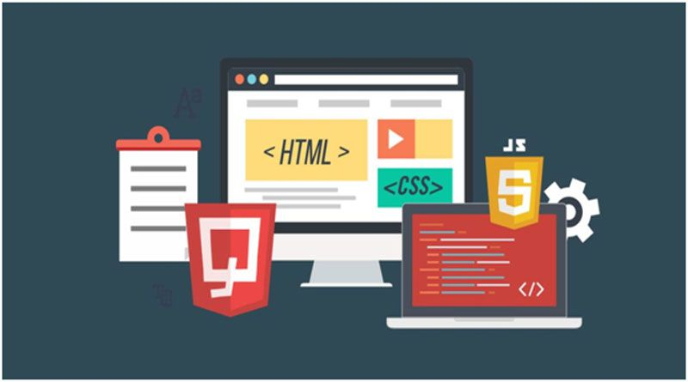

Ilustración 16: Desarrollo de FrontEnd

###### IDE

IDE (Integrated Development Environment) o, lo que es lo mismo, Entorno de Desarrollo Integrado. Es el escenario digital utilizado en programación para desarrollar aplicaciones, juegos…. Hace que la tarea del programador sea más sencilla, gracias a las herramientas que tiene incorporadas, como compiladores, depuradores o bibliotecas, y esto se traduce en un aumento de la productividad.

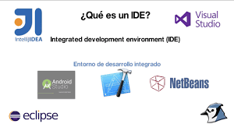

Ilustración 17 Entorno de Desarrollo Integrado (IDE)

###### Base de Datos

Una base de datos es una colección organizada de información estructurada, o datos, que normalmente se almacenan electrónicamente en un sistema informático. Una base de datos suele estar controlada por un sistema de gestión de bases de datos (DBMS). Juntos, los datos y el DBMS, junto con las aplicaciones que están asociadas con ellos, se conocen como un sistema de base de datos, a menudo abreviado como base de datos.

Los datos dentro de los tipos más comunes de bases de datos en funcionamiento en la actualidad se modelan típicamente en filas y columnas en una serie de tablas para que el procesamiento y la consulta de datos sean eficientes. A continuación, se puede acceder, gestionar, modificar, actualizar, controlar y organizar fácilmente los datos. La mayoría de las bases de datos utilizan un lenguaje de consulta estructurado (SQL) para escribir y consultar datos.

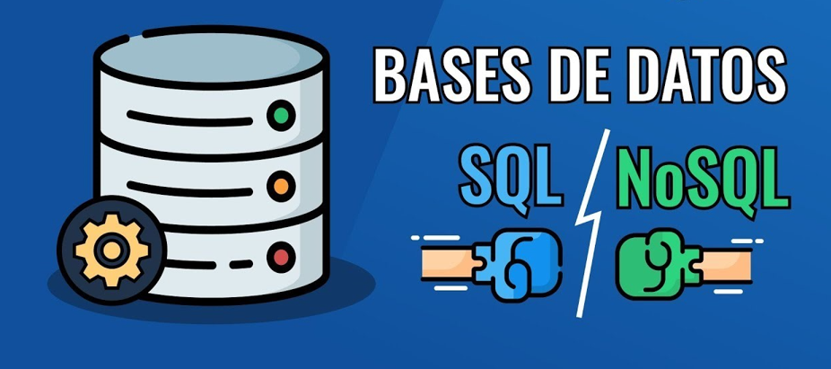

Ilustración 18: Base de Datos

###### Cloud Computing

La definición de cloud computing es ofrecer servicios a través de la conectividad y gran escala de Internet. La computación en la nube democratiza el acceso a recursos de software de nivel internacional, pues es una aplicación de software que atiende a diversos clientes. La multilocación es lo que diferencia a la computación en la nube de la simple tercerización y de modelos de proveedores de servicios de aplicaciones más antiguos. Ahora las pequeñas empresas tienen la capacidad de dominar el poder de la tecnología avanzada de manera escalable.

La computación en la nube ofrece a los individuos y a las empresas de todos los tamaños la capacidad de un pool de recursos de computación con buen mantenimiento, seguro, de fácil acceso y bajo demanda, como servidores, almacenamiento de datos y solución de aplicaciones. Eso proporciona a las empresas mayor flexibilidad en relación a sus datos e informaciones, a los que se pueden acceder desde cualquier lugar y en cualquier momento, siendo esencial para empresas con sedes alrededor del mundo o en distintos ambientes de trabajo.

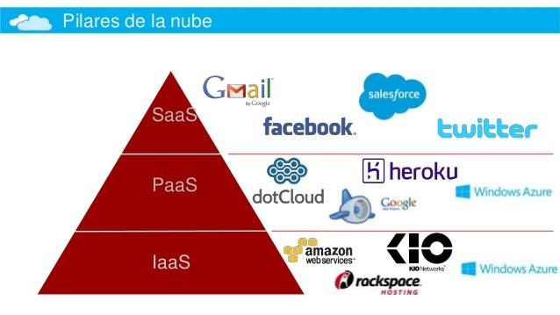

Ilustración 19: Cloud Computing

###### UML

El Lenguaje Unificado de Modelado (UML) fue creado para forjar un lenguaje de modelado visual común y semántica y sintácticamente rico para la arquitectura, el diseño y la implementación de sistemas de software complejos, tanto en estructura como en comportamiento. UML tiene aplicaciones más allá del desarrollo de software, p. ej., en el flujo de procesos en la fabricación.

Es comparable a los planos usados en otros campos y consiste en diferentes tipos de diagramas. En general, los diagramas UML describen los límites, la estructura y el comportamiento del sistema y los objetos que contiene.

UML guarda una relación directa con el análisis y el diseño orientados a objetos.



Ilustración 20: UML (Unified Modeling Language)

###### Código spaguetti

El código espagueti es un término peyorativo para los programas de computación que tienen una estructura de control de flujo compleja e incomprensible. Su nombre deriva del hecho que este tipo de código parece asemejarse a un plato de espaguetis, es decir, un montón de hilos intrincados y anudados.

Tradicionalmente suele asociarse este estilo de programación con lenguajes básicos y antiguos, donde el flujo se controlaba mediante sentencias de control muy primitivas y utilizando varios números de línea.

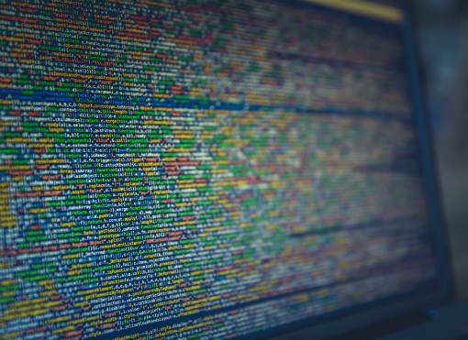

Ilustración 21: Código Spaghetti

###### Linting

Es una herramienta de software que revisa y "observa" tu código en busca de errores que puedan afectar tu código. Algunos "linteres" incluso pueden darte sugerencias de como arreglar el error o incluso arreglarlo ellos mismos.

Las herramientas de linting pertenecen a un grupo de programas conocidos como herramientas de análisis estático, un proceso de revisión de un programa sin ejecutar dicho programa, por lo general la revisión se realiza sobre el código fuente o alguna clase de código objeto. Visto de otra forma es como tener a un revisor de tu pull request, pero automatizado y siempre observando lo que escribes.

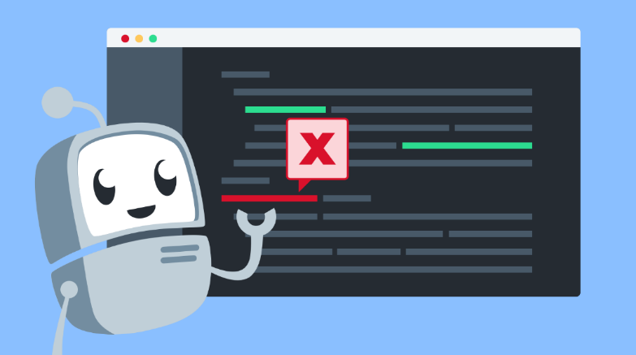

Ilustración 22: Linting - Detección de errores

###### ESLint

ESLint es una herramienta de código abierto enfocada en el proceso de "linting" para JavaScript (o más correctamente para ECMAScript). ESLint es la herramienta predominante para la tarea de "limpiar" código Javascript tanto en el servidor (node.js) como en el navegador.

Dado que Javascript es un lenguaje dinámico y de tipado débil, es especialmente fácil caer en errores humanos a la hora de escribir código. ESLint utiliza un sistema de reglas que permiten definir qué es y que no es posible dentro del código. ESLint está escrito en NodeJS y es posible instalarlo desde npm.



Ilustración 23: Herramienta ESLint

###### System Design

Esta herramienta permite al equipo establecer patrones y contar con una serie de elementos que se pueden, y deben, reutilizar para crear funcionalidades. La modularidad del sistema es lo que permite crear desde una unidad mínima hasta componentes más complejos. Establece reglas que nos ayudan a trabajar en equipo de forma alineada a través de principios.

Además, el sistema de diseño refleja el punto de unión entre el equipo de diseño y el de desarrollo. Gracias a él, conseguimos implementar un lenguaje claro y consistente a partir del cual crear y evolucionar productos.

Un sistema de diseño podría entenderse como:

* Un lenguaje común.
* Una balanza entre el control estricto y el caos que produce la libertad.
* Una colección de elementos reutilizables guiados por una documentación clara.
* Un conjunto de patrones y prácticas que se comparten dentro de un equipo de forma coherente y organizada.

El sistema de diseño tiene que ser flexible y mantenerse vivo a largo plazo. Un sistema de diseño no es estático, sino dinámico. Evoluciona con el producto y su diseño.



Ilustración 24: Sistema de Diseño

###### GIT

GIT es un software de control de versiones diseñado por Linus Torvalds, pensando en la eficiencia, la confiabilidad y compatibilidad del mantenimiento de versiones de aplicaciones cuando estas tienen un gran número de archivos de código fuente. Su propósito es llevar registro de los cambios en archivos de computadora incluyendo coordinar el trabajo que varias personas realizan sobre archivos compartidos en un repositorio de código.



Ilustración 25: GIT

###### Sistema Gestor de Base de Datos (SGBD)

Un sistema gestor de base de datos (SGBD), o también llamado DBMS por sus siglas en inglés, es un software que se utiliza para acceder, extraer y administrar datos almacenados en una fuente o base de datos, los usuarios accedan a esta información usando herramientas específicas de consulta y generalmente se accede a los datos mediante lenguajes de consulta como lo es SQL (Structured Query Language). Es importante saber que un SGBD y una base de datos no son lo mismo, una base de datos está conformada de solo los mismos datos en forma estructurada y el SGBD es una herramienta o elemento para materializar la base de datos y su estructura.



Ilustración 26: Sistema Gestor de Base de Datos

###### Interfaz Gráfica de Usuario (GUI)

La interfaz gráfica de usuario, conocida también como GUI (del inglés graphical user interface), es un programa informático que actúa de interfaz de usuario, utilizando un conjunto de imágenes y objetos gráficos para representar la información y acciones disponibles en la interfaz. Su principal uso consiste en proporcionar un entorno visual sencillo para permitir la comunicación con el sistema operativo de una máquina o computador.

Habitualmente las acciones se realizan mediante manipulación directa, para facilitar la interacción del usuario con la computadora. Surge como evolución de las interfaces de línea de comandos que se usaban para operar los primeros sistemas operativos y es pieza fundamental en un entorno gráfico. Como ejemplos de interfaz gráfica de usuario, cabe citar los entornos de escritorio Windows, el X-Window de GNU/Linux o el de Mac OS X, Aqua.



Ilustración 27: Interfaz Gráfica de Usuario

###### User Experience (UX)

El término UX viene de User Experience, o Experiencia del Usuario. Básicamente es cómo una persona se siente mientras usa cualquier producto o servicio digital que tu empresa ofrece.

UX tiene que ver también con la sensación de esta persona después de usar tu producto.

Eso incluye su experiencia con tu sitio web y blog, el sistema online o la aplicación, incluso, si tu negocio no es 100% digital también aplica.

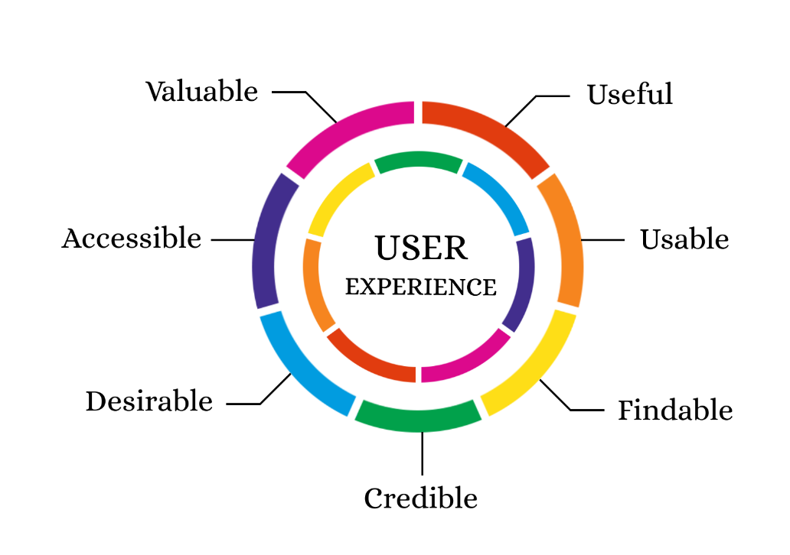

Ilustración 28: User Experience

###### NPM

NPM (Node Package Manager) es un gestor de paquetes desarrollado en su totalidad bajo el lenguaje JavaScript por Isaac Schlueter, a través del cual podemos obtener cualquier librería con tan solo una sencilla línea de código, lo cual nos permitirá agregar dependencias de forma simple, distribuir paquetes y administrar eficazmente tanto los módulos como el proyecto a desarrollar en general.



Ilustración 29: Node Package Manager

###### 5S(Seiri-Seiton-Seiso-Seiketsu-Shitsuke)

El método de las 5S es una técnica de gestión originaria de Japón basta en cinco principios o fases muy sencillas, que comienzan por S (en japonés) y que son las que dan nombre al método. Su origen está en 1960 en la ciudad de Toyota y su objetivo era conseguir lugares de trabajo que estuviesen mejor organizados. Para ello se basa en dos principios básicos: el orden y la limpieza.

En realidad, es una herramienta de aumento de la productividad muy barata, puesto que genera grandes beneficios sin necesidad de invertir grandes cantidades económicas.

* Clasificación (Seiri)

Esta primera técnica del método de las 5S se resume en separar lo innecesario. Así, con el objetivo de eliminar del espacio en el que se desempeña el trabajo todo aquello que no sea útil, se debe llevar a cabo una clasificación de los objetos y elementos presentes en el lugar de trabajo.

Eliminar todo lo innecesario liberará espacio y ahorrará tiempo de producción dedicado a buscar las herramientas o limpiar la zona de trabajo.

* Orden (Seiton)

Tras la clasificación, encontramos el orden. El concepto principal de esta técnica es la de determinar lo que no es necesario. Es decir, una vez eliminados los elementos u objetos que no son obligatorios para desempeñar correctamente el trabajo, deben ordenarse aquellos que sí se han considerado como imprescindibles.

Al igual que la anterior, esta técnica ayudará a ser más rápido a la hora de encontrar las herramientas necesarias, así como en una gran claridad a la hora de abordar el trabajo.

* Limpieza (Seiso)

La necesidad de suprimir la suciedad es el motivo principal de que la limpieza esté incluida dentro de las 5S. Mejorar el nivel de limpieza de los lugares de trabajo y alrededores reducirá, entre otras cosas, los accidentes de trabajo, aumentando exponencialmente la seguridad.

Del mismo modo, la calidad de la producción se verá directamente afectada por la mayor o menor limpieza del lugar de trabajo.

* Estandarización (Seiketsu)

La estandarización gira en torno a la necesidad de señalizar anomalías. Con la intención de prevenir que surja el desorden y la suciedad (ya eliminados mediante las técnicas anteriores) en el lugar de trabajo, es necesario establecer estrictas normas y procedimientos.

Únicamente a través del establecimiento de consignas relacionadas con la estandarización de los métodos de trabajo y favoreciendo la gestión visual se permitirá un mantenimiento del orden y limpieza; así como de una mayor velocidad en la toma de decisiones. De este modo, todo ello incidirá positivamente en la productividad.

* Disciplina (Shitsuke)

La técnica de la disciplina se centra en el hecho de seguir mejorando. La situamos en el final de la lista, precisamente porque ha de aplicarse después de las técnicas anteriores. La disciplina rígida permite sacar el máximo partido al resto de elementos que conforman las 5S, pues facilitan su aplicación rigurosa y efectiva. El mantenimiento de la disciplina irá en estrecha relación con la necesidad de aplicar un riguroso control del sistema en su aplicación; así como un seguimiento continuo de la productividad.

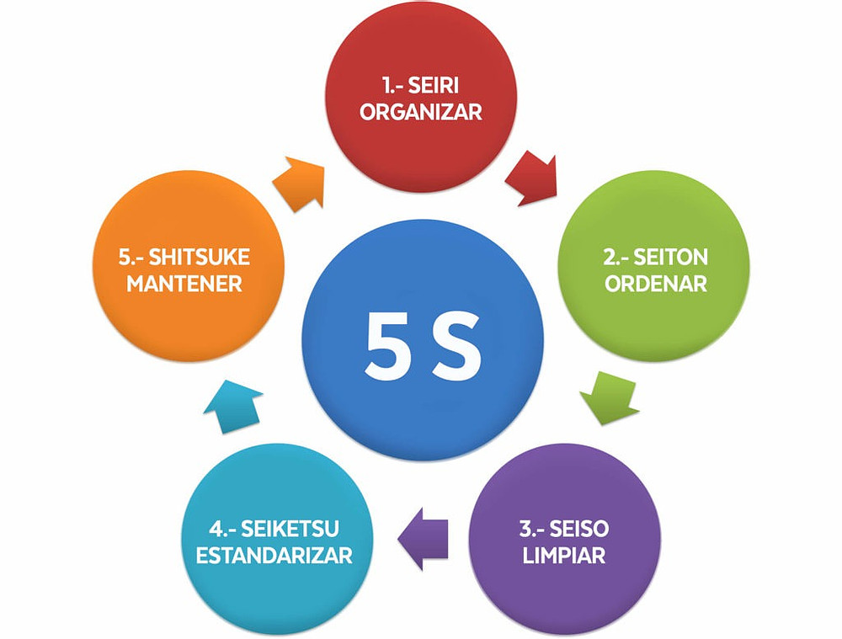

Ilustración 30: Metodología 5S

###### Normas ISO

Las normas ISO son un conjunto de normas orientadas a ordenar la gestión de una empresa en sus distintos ámbitos. La alta competencia internacional acentuada por los procesos globalizadores de la economía y el mercado y el poder e importancia que ha ido tomando la figura y la opinión de los consumidores, ha propiciado que dichas normas, pese a su carácter voluntario, hayan ido ganando un gran reconocimiento y aceptación internacional. Las normas ISO son establecidas por el Organismo Internacional de Estandarización (ISO), y se componen de estándares y guías relacionados con sistemas y herramientas específicas de gestión aplicables en cualquier tipo de organización.



Ilustración 31: Normas ISO

# CAPÍTULO III

## ANÁLISIS DE LA SITUACIÓN ACTUAL

### Mapa del flujo de valor actual y/o diagrama de proceso actual (DAP)

Tabla 4: Diagrama de Proceso Actual (DAP Actual)

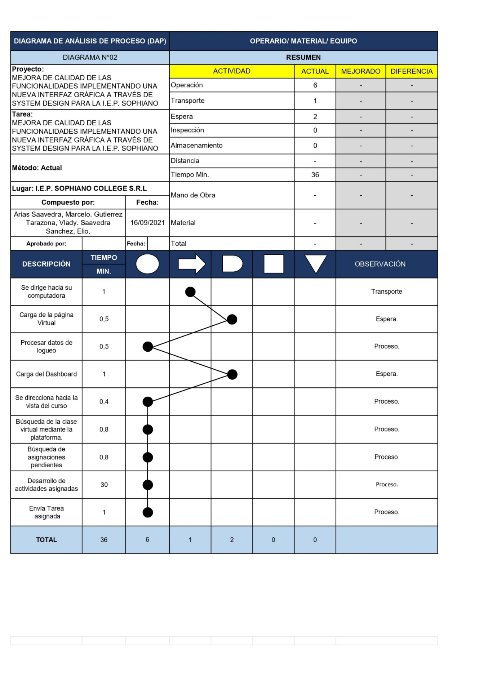

**Conclusión:**

Obteniendo el DAP actual, podemos manejar el tiempo en el cual se ejecuta la acción del estudiante, con su interacción con el sistema que actualmente usan.

### Los efectos del problema en el área de trabajo o en los resultados de la empresa

Al detectar el problema, se pudieron identificar varios efectos que este desencadeno, los cuales son los siguientes:

#### Efectos en el tiempo

Debido a la sobrecarga de paquetes que se han usado para realizar la interfaz gráfica, se ha detectado una lentitud a la hora de cargar la página web, la cual ocasiona una pérdida de tiempo al querer realizar las actividades en la plataforma virtual o querer hacer alguna consulta en la misma.

#### Efectos de entrega

Al contar con una plataforma virtual lenta y una interfaz compleja de entender, provocó un retraso a la hora de enviar una asignación o tarea, la cual originauna molestia e incomodidad por parte de los estudiantes.

#### Efectos de calidad

La interfaz gráfica cuenta con funcionalidades poco eficientes y, por su mayoría, con errores, por lo que ha provoca que los estudiantes tengan inconvenientes a la hora de querer utilizar la plataforma virtual de la institución educativa.

**Conclusión:**

En conclusión, se pudo identificar como efecto predominante “la baja calidad respecto a las funcionalidades importantes de la plataforma”.

### Análisis de las causas raíces que generan el problema

##### Diagrama Causa-Efecto (Ishikawa)

Ver Anexo 2: Causa-Efecto (Ishikawa)

**Baja Calidad en las Funcionalidades de la Plataforma Virtual**

Uso de estructura de programación no escalable

Estructura de código spaguetti

Falta de uso de marcos de trabajo (Frameworks).

Deficiente organización de trabajo

Personal con falta de capacitación para desarrollo del sistema

Falta de testeo de la Interfaz

Falta de revisión de código implementado en la plataforma

**Medición**

**Métodos**

**Maquinaria**

**Mano de Obra**

*Ilustración 32: Diagrama de Ishikawa*

**Priorización de causas raíces**

##### Matriz de Priorización (Causas)

Tabla 5: Calificación II (Causas)

|  |  |
| --- | --- |
| CALIFICACIÓN | |
| POCO RELEVANTE | **1** |
| RELEVANTE | **5** |
| MUY RELEVANTE | **10** |

En la siguiente tabla, se muestra los resultados que se recolectaron en base a la encuesta realizada:

|  |  |
| --- | --- |
| **Leyenda** | **Descripción** |
| P | Persona |
| T | Total |

*Tabla 6: Calificación de las causas*

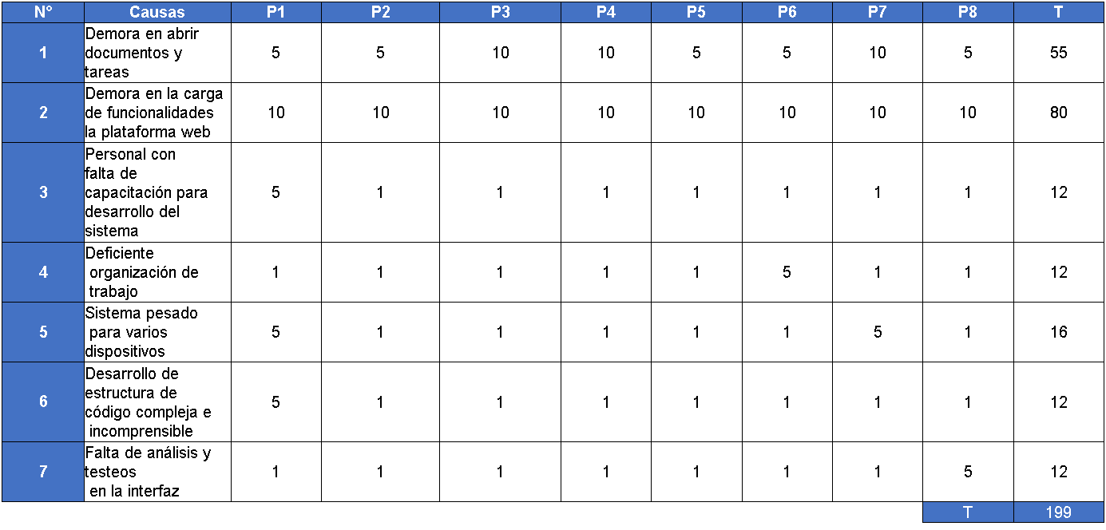

Tabla 7: Frecuencia principales de causas raíces

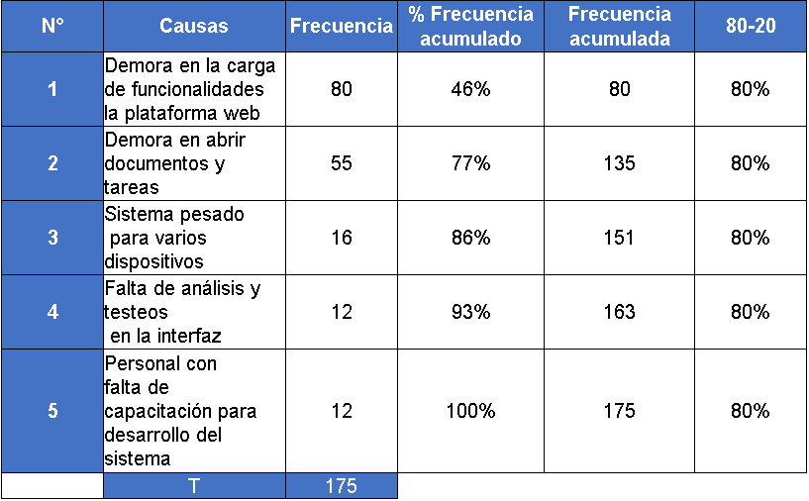

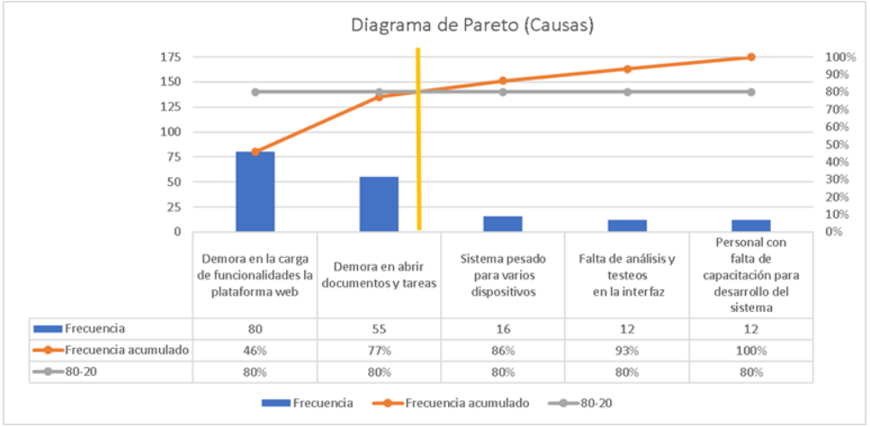

Ilustración 33: Diagrama de Pareto (Causas)

**Conclusión:**

La principal causa raíz que se identificó fue “Uso de estructura de programación no escalable”.

# CAPITULO IV

## PROPUESTA TÉCNICA DE LA MEJORA.

### Plan de acción de la Mejora propuesta

Tabla 8: Plan de acción de la mejora

|  |  |  |  |  |  |
| --- | --- | --- | --- | --- | --- |
| **OBJETIVO  GENERAL** | **OBJETIVOS  ESPECÍFICOS** | **ACCIÓN DE  MEJORA** | **RESPONSABLES** | **DURACIÓN  DE LA  MEJORA** | **OBSERVACIONES** |
| Mejorar la calidad en las  funcionalidades  de la Plataforma  Virtual  implementando  una interfaz  gráfica a través  de “System  Design “. | Implementar un estilo de programación escalable, que sea compatible con nuevos cambios en las características. | Rediseñar por  completo la interfaz gráfica del sistema | Desarrollador FrontEnd | 24 días | El desarrollo  del proyecto se realizará bajo las tecnologías del stack MERNG. |
| Desarrollo de la estructura del sistema mediante el uso de frameworks | Desarrollador  BackEnd |
| Introducir la técnica  de código limpio en el desarrollo de la interfaz gráfica | Implementar en la  estructura del sistema el uso de código limpio | Tester de Código | 3 días | Para garantizar un  orden en la estructura del sistema, se hará uso de las normas del estándar de *Código Limpio*. |
| Inspeccionar y revisar  el código con herramientas Linting. | Instalación y configuración de la librería ESLint | 1 día | Uso de un sistema de reglas que permitirán que es posible dentro del código y que no. |
| **TOTAL** | | | | **28 días** |  |

### Consideraciones técnicas, operativas y ambientales para la implementación de la mejora.

#### Consideraciones Técnicas:

* Implementación de marcos de trabajo para tener un desarrollo agilizado y mejorar la distribución del sistema para futuras actualizaciones **(SCRUM).**
* El sistema se respaldará con un gestor de base de datos (MongoAtlas).
* Aplicar la norma ISO 27001 para generar una cultura de seguridad y mejorar la responsabilidad de la gestión.

#### Consideraciones Operativas:

##### Cada desarrollador mantiene los paquetes de dependencias actualizados en caso exista un aspecto importante de seguridad comprometido.

* Eliminar ramas de Git, creadas al reparar errores o agregar funcionalidades, una vez están fueron fusionadas con la rama principal de desarrollo.
* Revisar que el código cumpla con las especificaciones de linting antes de enviar código al repositorio de GitHub.
* Realizar encuestas de experiencia de usuario periódicamente (cada 2 meses).

#### Consideraciones Ambientales

* Gestionar e identificar los riesgos ambientales que se produzcan dentro de la institución aplicando la norma ISO 14001.
* Aplicación del método de las 5S:
* Clasificación (Seiri).
* Orden (Seiton).
* Limpieza (Seiso).
* Estandarización (Seiketsu).
* Disciplina (Shitsuke).

### Recursos técnicos para implementar la mejora propuesta

Los recursos que se van a utilizar son los siguientes:

* **RECURSOS HUMANOS**

Tabla 9: Recursos Humanos

|  |  |  |
| --- | --- | --- |
| **ÍTEM** | **PERSONAL** | **CANTIDAD** |
| 1 | Practicante desarrollador Front-End | 2 |
| 2 | Practicante desarrollador Back-End | 1 |
| 3 | Practicante Tester | 1 |
| 4 | Practicante en análisis de Sistema | 1 |
| 5 | Practicante en diseño de UI/UX | 1 |

La tabla de “Recursos Humanos” denomina la cantidad de personal que va a llevar a cabo cada tarea dentro de la producción del sistema.

* **RECURSOS DE MATERIALES**

Tabla 10: Recursos Materiales

|  |  |  |
| --- | --- | --- |
| **ÍTEM** | **MATERIALES** | **CANTIDAD** |
| 1 | Micrófonos | 3 |
| 2 | Cámara | 3 |

La tabla de “Recursos de Materiales” denomina la cantidad de elementos que se utilizaran como apoyo técnico al grupo.

* **EQUIPOS Y HERRAMIENTAS**

Tabla 11: Recursos herramientas

|  |  |  |
| --- | --- | --- |
| **ÍTEM** | **EQUIPO** | **CANTIDAD** |
| 1 | Laptop | 1 |
| 2 | Computadora | 2 |
| 3 | Celular | 3 |

La tabla de “Equipos y Herramientas” denomina la cantidad elementos que se van a utilizar para llegar al objetivo planteado del proyecto.

* **RECURSOS DE SOFTWARE**

Tabla 12: Recursos de Software

|  |  |  |
| --- | --- | --- |
| **ÍTEM** | **SOFTWARE** | **CANTIDAD** |
| 1 | Visual Studio Code | 3 |
| 2 | GitHub Organization | 1 |
| 3 | NPM | 1 |
| 4 | Git | 1 |
| 5 | Figma | 2 |
| 6 | Netlify | 1 |
| 7 | MongoDB | 1 |
| 8 | Digital Ocean | 1 |
| 9 | GraphQL | 1 |

La tabla de “Recursos de Software” denomina la cantidad programas y/o aplicaciones que se van a emplear para el desarrollo del proyecto.

### Mapa de flujo de valor de la situación mejorada o diagrama de proceso mejorado

Tabla 13: Diagrama de Proceso Mejorado (DAP Mejorado)

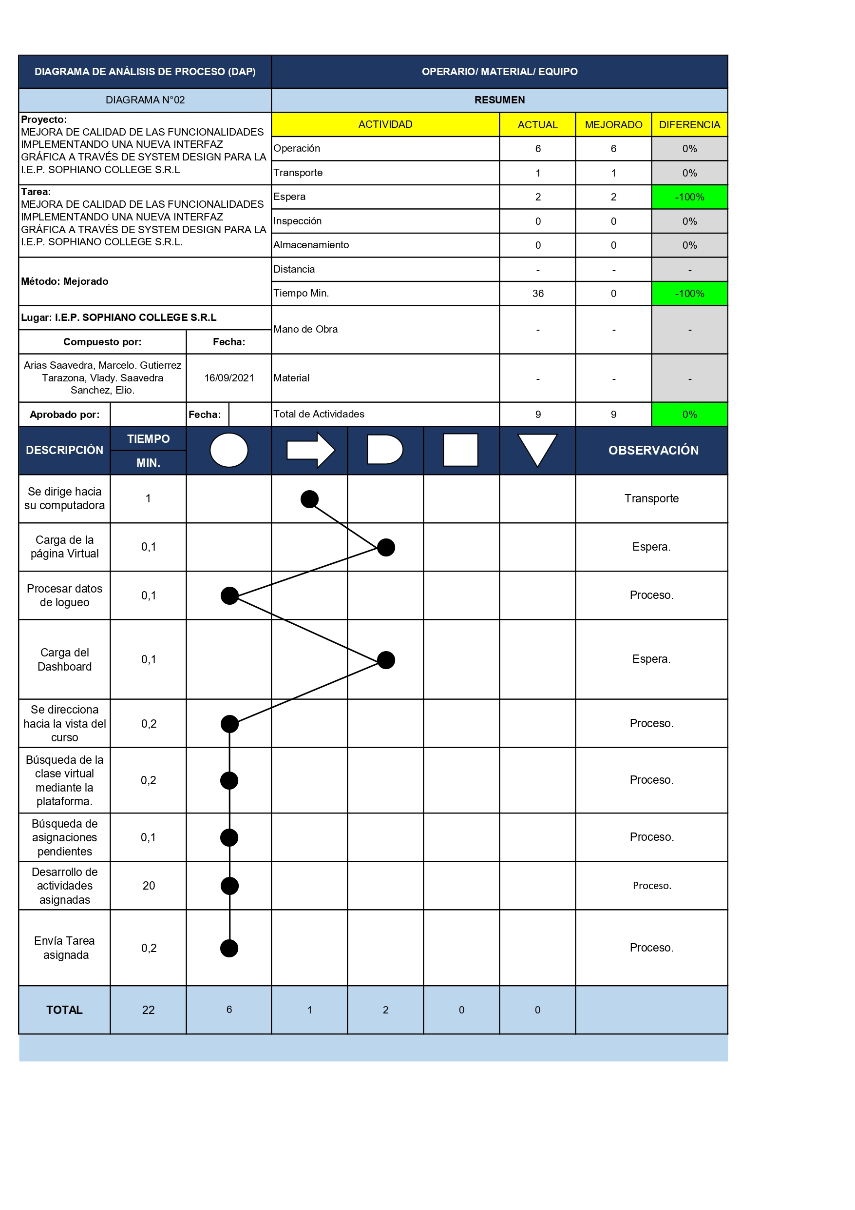

Conclusión:

Con el DAP mejorado, podemos plantear una diferencia de tiempos en la ejecución de actividades que tenían con el sistema, en comparación al nuevo y mejorado sistema E-Lerning.

### **Cronograma De Ejecución De La Mejora**

##### Diagrama de Gantt

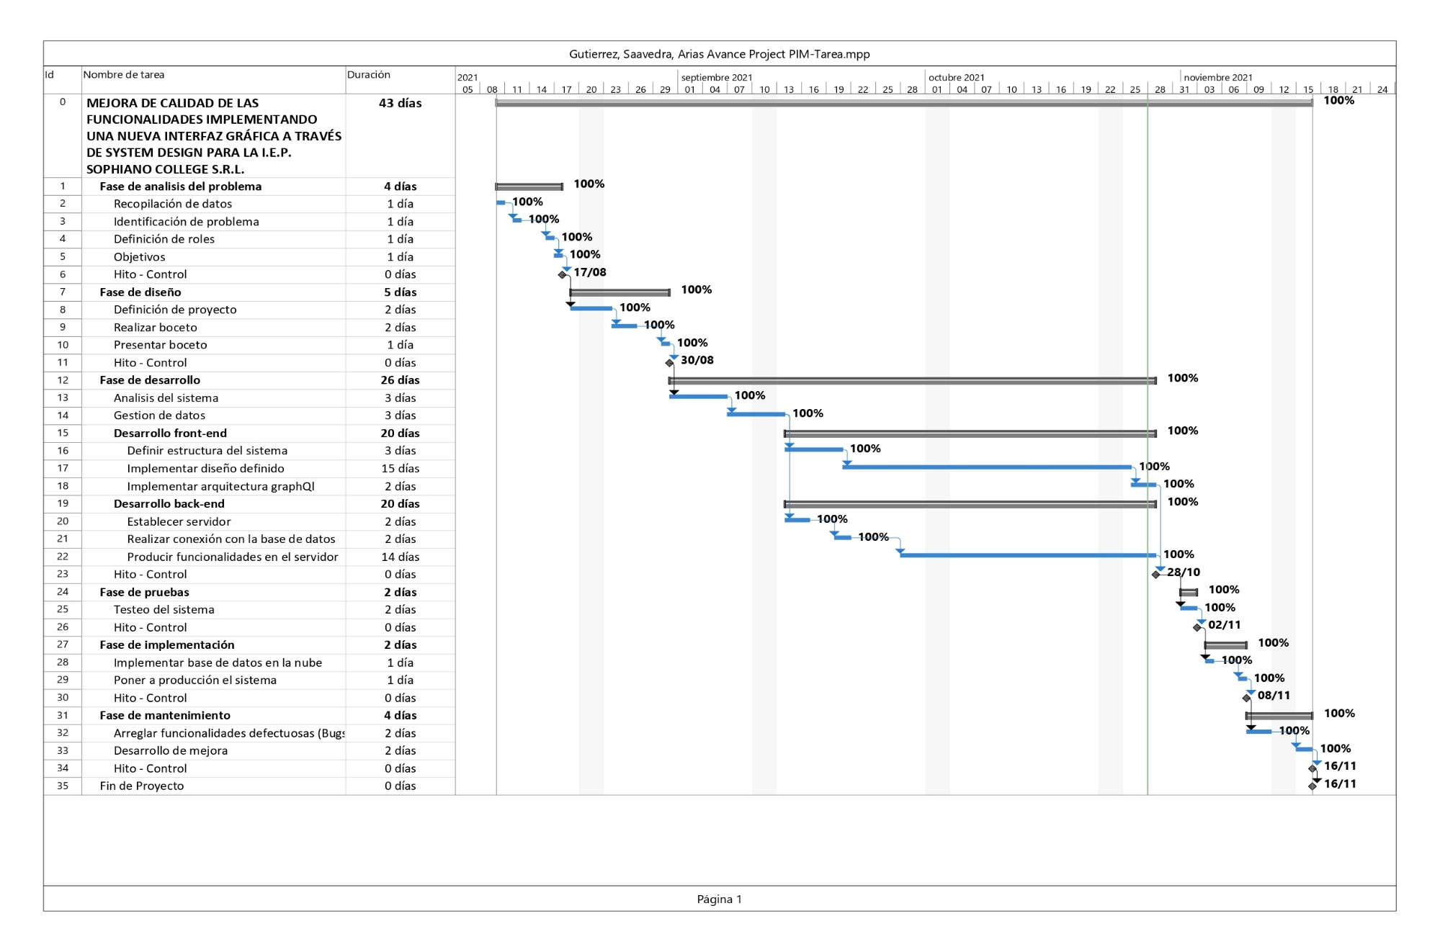

Ilustración 34: Diagrama de Gantt

**Conclusión:**

El tiempo que se planteó para la ejecución del proyecto, de inicio a fin, fue de 43 días de trabajos; en las cuales se tomaron solo 3 días laborales.

# CAPÍTULO V

## COSTOS DE IMPLEMENTACIÓN DE LA MEJORA

### Costo de Materiales

Tabla 14: Costos de Materiales

|  |  |  |
| --- | --- | --- |
| ID | COSTO DE MATERIALES | TOTAL |
| 1 | Fase de Estudio | S/ 0.00 |
| 2 | Fase de Implementación | S/ 61.33 |
| 3 | Fase de Capacitación | S/ 0.00 |
| TOTAL | | **S/ 61.93** |

Ver Anexo 3: Costos de Materiales

**Conclusión:** Se ha determinado que los gastos de los materiales, en la fase de estudio, corresponden a un total de S/ ***61.93.***

### Costo de Mano de Obra

Tabla 15: Costo de Mano de Obra

|  |  |  |
| --- | --- | --- |
| ID | COSTO DE MANO DE OBRA | TOTAL |
| 1 | Fase de Estudio | S/ 43.75 |
| 2 | Fase de Implementación | S/ 175.00 |
| 3 | Fase de Capacitación | S/ 72.32 |
| 4 | Fase de Seguimiento | S/ 0.00 |
| TOTAL | | **S/ 291.67** |

Ver Anexo 4: Costo de Mano de Obra

**Conclusión:** Se ha determinado que los gastos de mano de obra corresponden a un total de S/ **291.67.**

### Costo de máquinas, herramientas y equipos

Tabla 16: Costo de máquinas, herramientas y equipos

|  |  |  |  |  |
| --- | --- | --- | --- | --- |
| ID | DESCRIPCIÓN | COSTO HORA | HORA EMPLEADA | COSTO USO |
| 1 | COMPUTADORA 1 | S/ 1.33 | 172 | S/ 228.94 |
| 2 | COMPUTADORA 2 | S/ 1.33 | 172 | S/ 228.94 |
| 3 | LAPTOP | S/ 1.33 | 172 | S/ 228.94 |
| COSTO TOTAL DE MAQUINARIA | | | | **S/ 686.81** |

Ver Anexo 5: Costo de máquinas, herramientas y equipos

**Conclusión:** Se ha determinado que los gastos que se emplearon en las máquinas, herramientas y equipos corresponden a un total de S/ **686.81.**

### Otros costos de implementación de la mejora

Tabla 17: Otros costos de implementación de la mejora

|  |  |  |  |
| --- | --- | --- | --- |
| DESCRIPCIÓN | CANTIDAD CONSUMO KWH TOTAL | COSTO/HORA | COSTO TOTAL |
| Energía Eléctrica Consumida | 345.6 | S/ 0.61 | S/ 210.82 |

**Conclusión:** Se ha determinado que los gastos de otros costos de implementación de la mejora corresponden a un total de S/ **210.82.**

### Costo total de la implementación de la mejora

Tabla 18: Costo total de la implementación de la mejora

|  |  |
| --- | --- |
| DESCRIPCIÓN | COSTO TOTAL |
| Costo total de materiales | S/ 61.93 |
| Costo total de mano de obra | S/ 291.67 |
| Costo total de máquinas, herramientas y equipos | S/ 686.81 |
| Costo Total de Otros costos de implementación | S/ 210.82 |
| TOTAL | **S/ 1,251.22** |

**Conclusión:**

Se determinó que el costo total de mejora de calidad de las funcionalidades implementando una nueva interfaz gráfica a través de “*System Design”* para la I.E.P. Sophiano College S.R.L. es de un total de S/ 1.251,22.

# Capítulo VI

## EVALUACIÓN TÉCNICA Y ECONÓMICA DE LA MEJORA

### Beneficio técnico y/o económico esperado de la Mejora

Tomaremos los datos principales que se obtuvieron de la situación actual y mejorada del proyecto.

|  |  |  |
| --- | --- | --- |
| **SE COMPARAN LOS DOS DAP EN SUS TIEMPOS TOTALES** | | |
| DAP ACTUAL | 36 | Minutos |
| DAP MEJORADO | 22 | Minutos |
| AHORRO DE TIEMPO | 14 | Minutos |

Tabla 19: Comparación de DAP

Pregunta clave **¿Cuántas veces se realiza este proceso?**

En este caso, el proceso se realiza un total de 12 veces por alumno.

Tabla 20: Optimización de tiempo en el procedimiento de trabajo

|  |  |  |
| --- | --- | --- |
| **OPTIMIZACIÓN DE TIEMPO EN EL PROCEDIMIENTO DE TRABAJO** | | |
| MINUTOS POR PROCESO | | 14 |
| NÚMERO DE VECES EN EL DÍA | 12 | 168 Minutos |

Se optimizan 168 minutos al día.

**TIEMPO OPTIMIZADO**: Se convierten los minutos a formatos de horas (entre 60)

*Tabla 21: Conversión de minutos u horas*

|  |  |
| --- | --- |
| **TIEMPO** | **HORAS** |
| AL DÍA (ENTRE 60) | 2.80 |
| A LA SEMANA (5) | 14.00 |
| AL MES | 56.00 |

14 minutos al día equivale a 2.80 horas la I.E.P. Sophiano College S.R.L.labora 5 días a la semana y un mes contiene 4 semanas.

### Relación beneficio/costo

Tabla 22: Relación beneficio/costo

|  |  |
| --- | --- |
| **Involucrados** | **Sueldo/Horas** |
| Supervisor | S/ 14.58 |
| Practicante 1 | S/ 0.00 |
| Practicante 2 | S/ 0.00 |
| Practicante 3 | S/ 0.00 |
| TOTAL | S/ 14.58 |

**Nota:** Con esta tabla obtenemos el costo por hora del personal involucrado en el proyecto.

Tabla 23: Optimización de responsables

|  |  |  |  |  |
| --- | --- | --- | --- | --- |
| **Responsable** | **OPTIMIZACIÓN** | | | |
| **DESCRIPCIÓN** | **COSTO/H** | **HORAS** | **BENEFICIO** |
| Supervisor | 100% de su tiempo | S/ 14.58 | 56.00 | S/ 816.67 |
| Practicante 1 | 100% de su tiempo | S/ 0.00 | 0.00 | S/ 0.00 |
| Practicante 2 | 100% de su tiempo | S/ 0.00 | 0.00 | S/ 0.00 |
| Practicante 3 | 100% de su tiempo | S/ 0.00 | 0.00 | S/ 0.00 |
| TOTAL AL MES | | | | S/ 816.67 |
| ANUAL (POR 12) | | | | S/ 9,800.00 |

**Conclusión:**

Con la aplicación del DAP mejorado en el proyecto, la I.E.P. Sophiano College S.R.L.se ahorrará S/ 9,800.00 anualmente.

**RELACIÓN BENEFICIO / COSTO**

Tabla 24: Relación Beneficio/Costo

|  |  |
| --- | --- |
| **BENEFICIO / COSTO** | |
| **Beneficio**  **S/ 9,800.00**  **S/ 1,251.22**  **Costo** | **7.83** |

**INTERPRETACIÓN:**

Esto quiere decir que por cada sol invertido en el proyecto se recupera S/ 6.83; por lo tanto, el proyecto de mejora resulta técnica y económicamente viable.

**TIEMPO DE RECUPERACIÓN DEL COSTO**

Tabla 25: Tiempo de recuperación del Costo

|  |  |
| --- | --- |
| **COSTO / BENEFICIO** | |
| **Costo**  **S/ 1,251.22**  **S/ 9,800.00**  **Beneficio** | **0.13** |

**Conclusión:**

Con esto podemos concluir que el retorno de inversión se dará en 46 días, a partir del día 47 se considera ahorro para la Institución Educativa**.**

# CAPITULO VII

## CONCLUSIONES RESPECTO A LOS OBJETIVOS DEL PROYECTO DE INNOVACIÓN Y/O MEJORA.

Analizando la situación en la que se encuentra la I.E.P. Sophiano College S.R.L., se pudo llegar a una conclusión, la cual es la mejora de calidad en las funcionalidades de la plataforma Virtual, con la que cuenta con un nuevo formato de diseño y fluidez en su manejo. Esto llegó a mejorar la experiencia de los alumnos y profesores con la nueva plataforma virtual; las características principales que se desarrollaron en el sistema son las siguientes:

* La Plataforma Virtual contará con las últimas tecnologías que se pueden encontrar en el mercado, brindando así una experiencia mejorada y actualizada.
* Los alumnos y profesores contarán con una interfaz gráfica renovada y mejorada, en el cual cada uno poseerá las características principales que manejaran para realizar sus actividades académicas.
* El sistema contará con un control de asistencia intuitivo, en la cual el profesor tendrá un manejo más fluido con la función de toma de asistencia.
* El sistema ofrecerá un tour informativo, por lo que estará guiando a los usuarios con el manejo correcto de la plataforma, además de brindar información sobre el uso de cada función y característica que este mismo poseerá.
* La salida final del software será compatible y adaptable con todos los tipos de dispositivos que hay en el mercado.

# CAPITULO VIII

## RECOMENDACIONES PARA LA EMPRESA RESPECTO DEL PROYECTO DE INNOVACIÓN Y MEJORA

### Recomendaciones para el ambiente de trabajo

* Registrar nuevas cuentas cada vez que nuevos estudiantes o profesores se registren dentro de Sophiano College.

### Recomendaciones para la plataforma

* Seguir los estándares y buenas prácticas de programación al momento de realizar un mantenimiento de la plataforma.
* Asegurarse de que el presupuesto destinado al mantenimiento de la plataforma no sea menor de los cargos monetarios por la tarifa de Digital Ocean.
* Asegurarse de que haya espacio suficiente en el servidor de la base de datos para cargar toda la información.
* Seguir los estándares y buenas prácticas de programación al momento de realizar un mantenimiento de la plataforma, esto incluye el uso de Linting para verificar que no existan errores de código o de estilo de código.
* Mantener nuevas actualizaciones a través del sistema de control de versiones de Git, y alojando las nuevas versiones de la plataforma en una organización de repositorios de GitHub.

# ANEXO DEL PROYECTO

## ANEXOS

### Encuesta de identificación del problema.

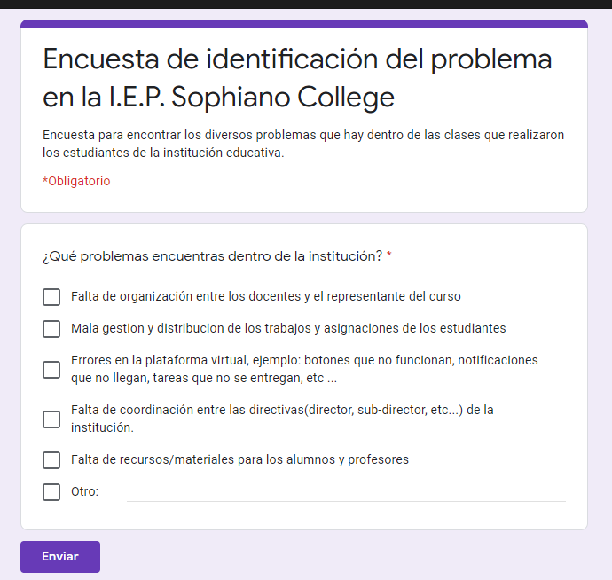

Ilustración 35: Encuesta identificación del problema

### Encuesta de identificación de las causas que generan el problema.

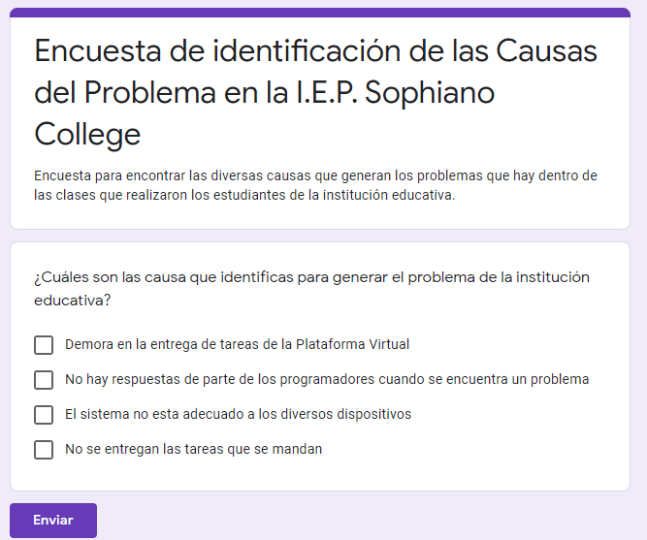

Ilustración 36: Encuesta identificación de las causas del problema

### Análisis y cálculo de Costos De Los Materiales.

#### Materiales de Fase de Estudio.

Tabla 26: Costo de Materiales Fase de Estudio

|  |  |  |
| --- | --- | --- |
| **MATERIALES FASE DE ESTUDIO** | Draw.Io | S/ 0.00 |
|
| Google Jamboard | S/ 0.00 |
|
| **TOTAL MATERIALES FASE DE ESTUDIO** | | **S/ 0.00** |
|

#### Materiales de Fase de Implementación.

Tabla 27: Costo de Materiales Fase de Implementación

|  |  |  |
| --- | --- | --- |
| **MATERIALES FASE DE IMPLEMENTACIÓN** | Visual Studio Code | S/ 0.00 |
|
| GitHub Organitation | S/ 0.00 |
|
| npm | S/ 0.00 |
|
| Git | S/ 0.00 |
|
| Figma | S/ 0.00 |
|
| Netlify | S/ 40.00 |
|
| MongoDB Atlas | S/ 1.24 |
|
| Digital Ocean | S/ 20.69 |
|
| **TOTAL MATERIALES FASE DE IMPLEMENTACIÓN** | | **S/ 61.93** |
|

#### Materiales de Fase de Capacitación.

Tabla 28: Costo de Materiales Fase de Capacitación

|  |  |  |
| --- | --- | --- |
| **MATERIALES FASE DE CAPACITACIÓN** | Visual Studio Code | S/ 0.00 |
|
| Git | S/ 0.00 |
|
| **TOTAL MATERIALES FASE DE CAPACITACIÓN** | | **S/ 0.00** |
|

### Análisis y cálculo de Costos De Mano De Obra.

#### Fase de Estudio – Mano de Obra

Tabla 29: Costo de Mano de Obra - Fase de Estudio

|  |  |  |  |
| --- | --- | --- | --- |
| FASE DE ESTUDIO | | COSTO HRS / H | TOTAL SOLES |
| Horas De Dedicadas Por El Practicante | 15 Hrs | S/ 0.00 | S/ 0.00 |
| Horas De Dedicadas Por El Practicante | 15 Hrs | S/ 0.00 | S/ 0.00 |
| Horas De Dedicadas Por El Practicante | 15 Hrs | S/ 0.00 | S/ 0.00 |
| Horas Dedicadas Apoyo Del Supervisor | 03 Hrs | S/ 14.58 | S/ 43.75 |
| TOTAL COSTO HRS/H | | | S/ 43.75 |

#### Fase de Implementación – Mano de Obra

Tabla 30: Costo de Mano de Obra - Fase de Implementación

|  |  |  |  |
| --- | --- | --- | --- |
| FASE DE IMPLEMENTACIÓN | | COSTO HRS / H | TOTAL SOLES |
| Horas De Dedicadas Por El Practicante | 120 Hrs | S/ 0.00 | S/ 0.00 |
| Horas De Dedicadas Por El Practicante | 120 Hrs | S/ 0.00 | S/ 0.00 |
| Horas De Dedicadas Por El Practicante | 120 Hrs | S/ 0.00 | S/ 0.00 |
| Horas Dedicadas Apoyo Del Supervisor | 12 Hrs | S/ 14.58 | S/175.00 |
| TOTAL COSTO HRS/H | | | S/ 175.00 |

#### Fase de Capacitación – Mano de Obra

Tabla 31: Costo de Mano de Obra - Fase de Capacitación

|  |  |  |  |
| --- | --- | --- | --- |
| FASE DE CAPACITACIÓN | | COSTO HRS / H | TOTAL SOLES |
| Horas De Dedicadas Por El Practicante | 25 Hrs | S/ 0.00 | S/ 0.00 |
| Horas De Dedicadas Por El Practicante | 25 Hrs | S/ 0.00 | S/ 0.00 |
| Horas De Dedicadas Por El Practicante | 25 Hrs | S/ 0.00 | S/ 0.00 |
| Horas Dedicadas Apoyo Del Supervisor | 05 Hrs | S/ 14.58 | S/ 72.92 |
| TOTAL COSTO HRS/H | | | S/ 72.92 |

#### Fase de Seguimiento – Mano de Obra

Tabla 32: Costo de Mano de Obra - Fase de Seguimiento

|  |  |  |  |
| --- | --- | --- | --- |
| FASE DE SEGUIMIENTO | | COSTO HRS / H | TOTAL SOLES |
| Horas De Dedicadas Por El Practicante | 12 Hrs | S/ 0.00 | S/ 0.00 |
| Horas De Dedicadas Por El Practicante | 12 Hrs | S/ 0,00 | S/ 0.00 |
| Horas De Dedicadas Por El Practicante | 12 Hrs | S/ 0.00 | S/ 0.00 |
| TOTAL COSTO HRS/H | | | S/0.00 |

### Análisis y cálculo de Costos de uso de Máquina.

Tabla 33: Costos de uso de Máquina

|  |  |  |  |  |  |  |  |  |
| --- | --- | --- | --- | --- | --- | --- | --- | --- |
| **COSTO HORA /MÁQUINA** | | | | | | | | |
| **MAQUINAS** | **VALOR** | **DEPRECIACION (años)** | **COSTO ANUAL** | **COSTO MES** | **HORAS DE TRABAJO** | **COSTO HORA** | **HORA EMPLEADA** | **COSTO USO** |
| COMPUTADORA 1 | S/ 2,300.00 | 3 | S/ 766.67 | S/ 63.89 | 48 | S/ 1.33 | 172 | S/ 228.94 |
| COMPUTADORA 2 | S/ 2,300.00 | 3 | S/ 766.67 | S/ 63.89 | 48 | S/ 1.33 | 172 | S/ 228.94 |
| LAPTOP | S/ 2,300.00 | 3 | S/ 766.67 | S/ 63.89 | 48 | S/ 1.33 | 172 | S/ 228.94 |
| **COSTO TOTAL DE MAQUINARIA** | | | | | | | | **S/ 686.81** |

# REFERENCIAS BIBLIOGRAFICAS

*Mor, E., Garreta, M., & Galofré, M. (s. f.). Diseño Centrado en el Usuario en Entornos Virtuales de Aprendizaje, de la Usabilidad a la Experiencia del Estudiante. Ceur-ws.org. Recuperado 29 de octubre de 2021, de:*

* <http://ceur-ws.org/Vol-318/Mor.pdf>

*JAVASCRIPT: EL PASADO, PRESENTE Y FUTURO DEL DESARROLLO WEB. Edu.mx. Recuperado 29 de octubre de 2021, de*

* <http://tecnotrend.delasalle.edu.mx/uploads/a06n11/evelin.pdf>

*Ramírez-Acosta, K. (2017). Interfaz y experiencia de usuario: parámetros importantes para un diseño efectivo. Revista Tecnología en Marcha, 30(5), 49.*

* <https://www.scielo.sa.cr/scielo.php?script=sci_arttext&pid=S0379-39822017000500049>

*GraphQL­LD: Consulta de datos vinculados con GraphQL. Taelman, R., Sande, M. V., & Verborgh, R. (s. f.). Recuperado 28 de octubre de 2021, de:*

* <https://biblio.ugent.be/publication/8578324/file/8579408.pdf>

*JavaScript programming with Visual Studio Code. (s. f.). Visualstudio.com. Recuperado 28 de octubre de 2021, de:*

* <https://code.visualstudio.com/docs/languages/javascript>

*Curso de Sistemas de Diseño. (s. f.). Platzi.com. Recuperado 28 de octubre de 2021, de:*

* <https://platzi.com/cursos/sistemas-diseno/>

*Experiencia de Usuario: Principios y Métodos. Yusef.es. Recuperado 28 de octubre de 2021, de:*

* <https://www.yusef.es/Experiencia_de_Usuario.pdf>

*González, D., & Marcos, M. C. (2013). Responsive web design: diseño multidispositivo para mejorar la experiencia de usuario. BiD.*

* <https://repositori.upf.edu/handle/10230/43812>

*Ronda León, R. (2013). Diseño de Experiencia de Usuario: etapas, actividades, técnicas y herramientas. No Solo Usabilidad, 12.*

* <http://www.nosolousabilidad.com/articulos/uxd.htm?>